PO JURČKE!
Košarice smo vzeli
in v gozd jesenski šli.
Smo gobice iskali,
po listju brskali.
Poglejte jurčka, ljubčki,
kako se nam smeji
in lep rjav klobuček
iz resja ven moli.
Janez Bitenc, ilustracija Jelka Reichman
Iz knjige Pisani klobuček
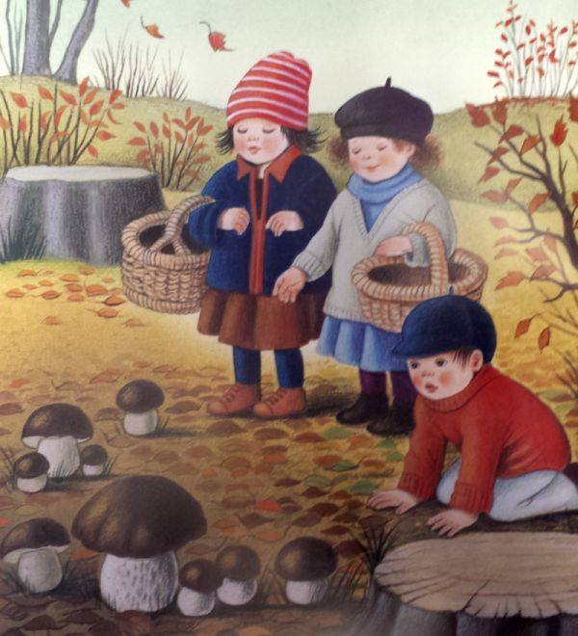

OPAZITE KAKŠNO PODOBNOST?
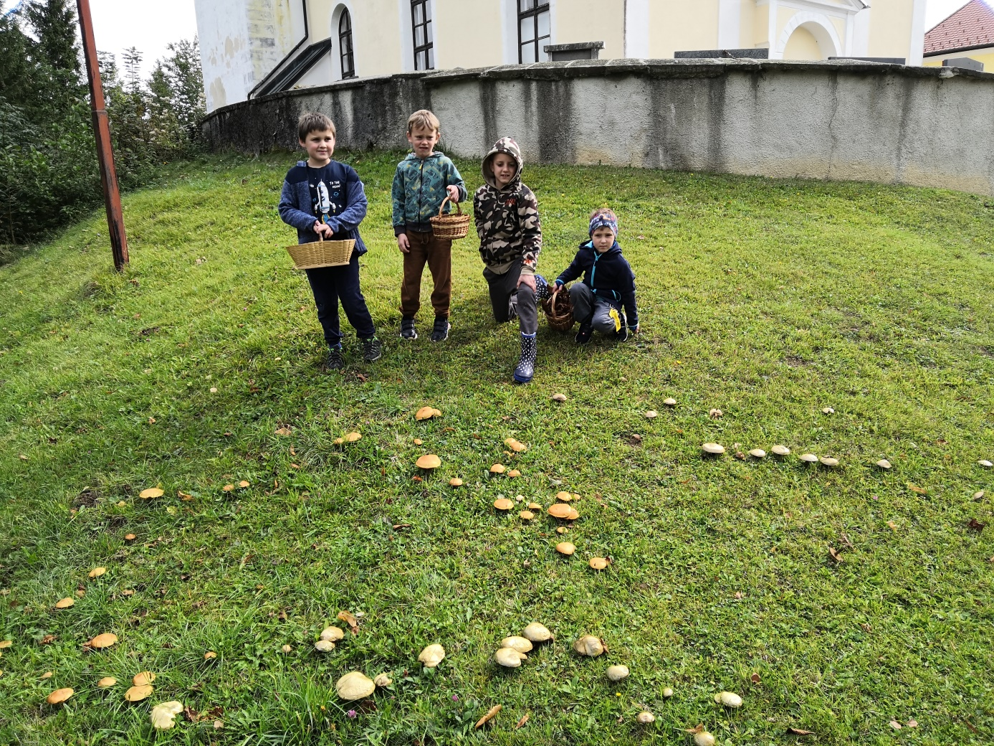
Zala Acman
POŠ Šmihel

